ИЮЛЬ В ЛЕНИНГРАДСКОЙ ОБЛАСТИ

Всероссийский военно-исторический фестиваль
групп реконструкции средневековья «Русская крепость».

С 1 по 3 июля 2011 года в государственном музее «Крепость Корела» г. Приозерска пройдет фестиваль реконструкции средневековья «Русская крепость». Этот военно-исторический праздник каждый год собирает большое количество участников исторической реконструкции IVX века и этот год не исключение, к нам приедут около 30 клубов из России, Украины и Белоруссии. В течение 3-х дней у стен древней русской крепости Корела будут показаны и разыграны пешие сражения, лучные и конные турниры. Умелые мастера проведут мастер классы средневековых ремесел и искусств. Вы сможете посмотреть воочию на русских витязей, крестоносцев и европейских рыцарей, которые предстанут пред вами во всем разнообразии исторических костюмов и доспехов.
Организатором фестиваля выступает государственный музей-крепость «Корела», который приглашает и ждет всех Вас, приозерцев и гостей нашего города, на замечательный праздник средневековой эпохи. Вы не останетесь без удивительных впечатлений и не уйдете без памятных сувениров!

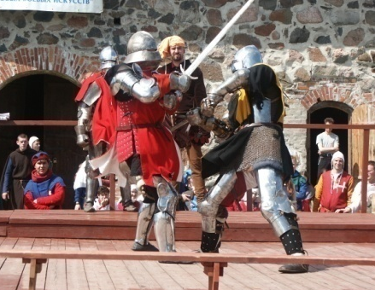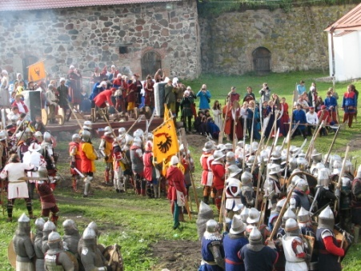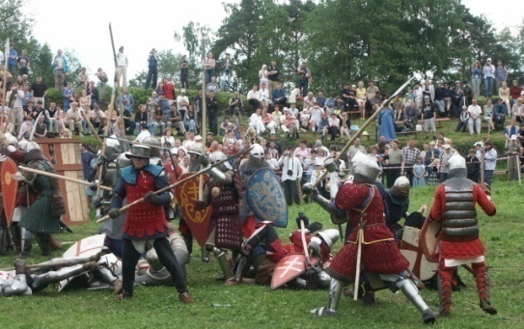

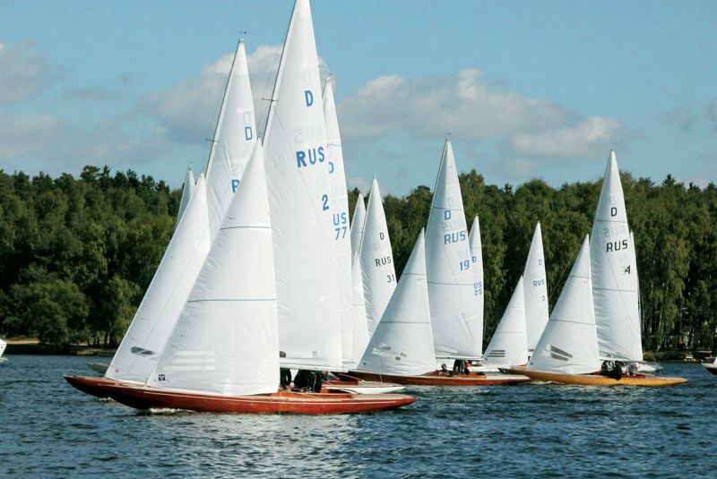
Морской фестиваль «Паруса Выборга».
С 1 по 3 июля 2011 года в городе Выборг пройдет ежегодный морской фестиваль «Паруса Выборга» - это одно из главных спортивных событий города. Выборг исторически сложился, как морской приграничный и торговый город Финского залива. Паруса над заливом – неотъемлемая часть города с более чем 700-летней историей. Морской фестиваль город Выборг проводит вот уже в течение последних десяти лет. Это мероприятие собирает суда из Выборга, Санкт-Петербурга, Ленинградской области и Финляндии.
В рамках фестиваля проводятся зрелищные мероприятия – парад парусов, регата, культурные программы. Также пройдет фестиваль бардовской песни «Шхерный бриз» (городской пляж) и международный джазовый фестиваль «Серенады Выборгского замка».

Программа фестиваля:
1 июля
13:00 – 22:00 – Прибытие яхт, регистрация участников (городской причал)
21.30 – Совещание капитанов (городской причал)
2 июля
10.00-10.30 – Торжественное открытие фестиваля
10.30-11.30 – Парад парусов
12:00 – Старт регаты согласно дистанции
13.30-17.00 – Звук и тюнинг-шоу автомобилей, кислородные коктейли (Смоляной мыс, городской пляж)
21.00 – Прием капитанов (причал 1)
3 июля
10:00 – Торжественное награждение победителей и призеров фестиваля «Паруса Выборга»
11.00 – Соревнования по парусному спорту «Кубок ветеранов в классе Финн» (бухта в районе Выборгского порта)
Для тех, кто желает отправиться в увлекательное путешествие из Санкт-Петербурга в Выборг и принять участие в празднике «Паруса Выборга» предлагается:

Экскурсионная программа
«Паруса Выборга»
2 июля 2011 г.

Путешествие в средневековый город с его богатой историей и неповторимой атмосферой, причудливыми зданиями и мощеными улочками, на одно из самых зрелищных мероприятий – фестиваль «Паруса Выборга». В рамках фестиваля проводится парад парусов, парусная регата, культурные мероприятия.

08.30 – Отправление из г. Санкт-Петербург (ст. м. Пл. Восстания, Лиговский пр., д. 10)
08.00 – 10.30 – Трассовая экскурсия
10.30 – 11.30 – Парад парусов
11.30 – 13.30 - Обзорная экскурсия по городу Выборг
История города, овеянная тайнами и легендами о славных рыцарях и королях, простых горожанах и отважных воинах, насчитывает более семи столетий. Совершив экскурсию по городу, Вы сможете почувствовать бег времени, рассматривая уникальные памятники разных эпох.
13.30 – 14.30 – Обед
Обед в самом сердце исторической части Выборга, в кафе с панорамным видом на Финский залив.
14.30 – 15.45 – Катание по воде на теплоходе «Пилигрим»
В ходе путешествия Вы сможете насладиться завораживающим пейзажем, открывающимся с воды.
16.00 –17.30 – Увлекательная экскурсионная программа в музее-заповеднике "Парк Монрепо".
Историческое ядро музея-заповедника составляет усадебно-парковый ансамбль конца ХVIII - начала ХIХ в.в.Историческая часть парка органично переходит в лесопарковый массив - зону ценного природного ландшафта, который находится в особом физико-географическом регионе – Фенноскандии.
18.00-19.40 - Катание по воде на теплоходе «Пилигрим».
19.40. – Отправление в Санкт-Петербург.
Стоимость тура:
взрослый – 1 350 руб.
детский – 1 250 руб.
в стоимость тура входит обед.

Подробная информация о турах в Информационно-туристском центре Ленинградской области по телефонам 496-39-49, 496-39-70
*В программе возможны незначительные изменения

Международный джазовый фестиваль «Серенады Выборгского замка».

Международный джазовый фестиваль «Серенады Выборгского замка» пройдет 3 июля 2011 года в Выборге на территории Выборгского замка под открытым небом. По традиции его откроют фанфары под куполом башни Св. Олафа. Саксофон соло, квартет трубачей и т.д.

ХХ Международный фестиваль камерной музыки «Вечера в Монрепо»,
вечер органной музыки.

6 июля 2011 года в городе Выборг в музее заповеднике «Парк Монрепо» пройдет музыкальный фестиваль камерной музыки «Вечера в Монрепо». Фестиваль уникален тем, что собирает на своих вечерах любителей классической музыки в уютном концертном зале усадьбы Николаи в парке «Монрепо» и создает ощущение присутствия музыки во всем: в шуме прибоя Финского залива, в шорохе листвы прекрасного парка.
Организатором выступает ЛОГУК «Государственный историко-архитектурный и природный музей-заповедник «Парк Монрепо».

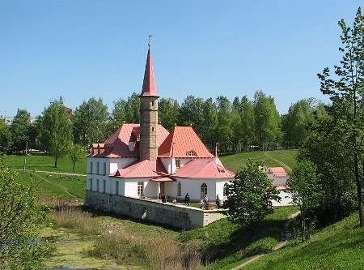
Исторический фестиваль «День святого Иоанна Крестителя».

6 июля 2011 года в городе Гатчина пройдет исторический фестиваль День святого Иоанна Крестителя - главный праздник мальтийского ордена. Традициям именно этого ордена будет отдана честь в Гатчине. Основные события реконструкции пройдут в парке возле Приоратского дворца. Это место не случайно выбрано, ведь в далеком 1798 году император Павел I приютил рыцарей, сбежавших с Мальты от Наполеона, выделил им денег и земли и приказал построить для Приора Мальтийского ордена небольшой дворец поблизости от своей гатчинской резиденции. Отсюда и название дворца - Приоратский.
В программе праздника реконструкция обряда переноса святынь Иоанна крестителя, выставка мальтийского ордена, показательные выступления. Организатором выступают администрация МО «Город Гатчина», отдел культуры МО «Город Гатчина» и музей города Гатчина.

Фестиваль православной культуры «Праздничные звоны».
Концерты колокольной музыки «Тихвинский Благовест».

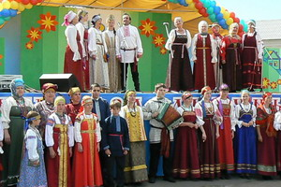
7 и 9 июля 2011 года в исторической части городе Тихвина пройдет фестиваль православной культуры «Праздничные звоны». 9 июля – это День явления Тихвинской иконы Божией Матери, который широко отмечается в городе Тихвин. Концерт духовной музыки, знакомство с музыкальным наследием Н.А. Римского- Корсакова, концертные программы с участием аутентичных коллективов Северо-Запада, приобщают участников праздника к богатому культурному и историческому прошлому Тихвинского края и народному творчеству.
В фестивале принимают участие звонари, фольклорные коллективы Ленинградской области и Северо-Запада, лучшие звонари из Москвы, Санкт-Петербурга и других регионов России. Одним из ярких событий фестиваля является конкурс мастеров декоративно – прикладного искусства и народного творчества «Красота земли тихвинской». Ежегодно в нем участвуют более ста мастеров – ремесленников. В Летнем саду участники и гости фестиваля смогут встретиться с писателями, историками, краеведами, учеными, авторами-исполнителями, а также поучаствовать в литературных и краеведческих викторинах.
Организаторами являются правительство Ленинградской области, администрация Тихвинского района, администрация Тихвинского городского поселения.

Молодежное народное гуляние «Иванов цвет – любви и верности завет».
9 июля 2011 года государственный музей «Крепость Корела» приглашает всех на молодежное народное гуляние «Иванов цвет – любви и верности завет» - это необычная форма празднования Дня любви, семьи и верности. Синтез народной культуры и современной музыки, яркие конкурсы «Купальский венок», «Богатырская наша сила» и свадебный обряд. Прыжки через костер, опускание венков на воду, огненной шоу, выступление фольклорных коллективов и молодёжных групп, русская кухня, народные промыслы – традиции и современность.
Организатором праздника выступает отдел по культуре администрации МО Приозерский муниципальный район.

Фестиваль исторической реконструкции эпохи отечественной войны 1812г. «Недаром помнит вся Россия…».
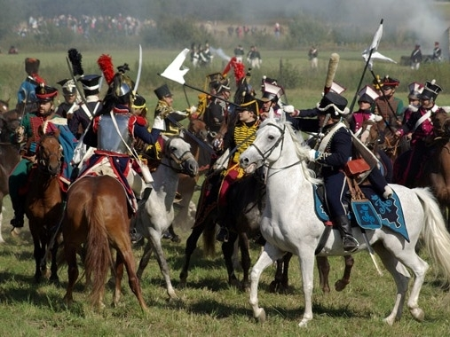
9 июля 2011 года в Лужском районе в деревне Мерево пройдет фестиваль исторической реконструкции войны 1812 года «Недаром помнит вся Россия…». Фестиваль посвящен истории отечественной войны 1812г. Место проведения фестиваля д. Мерево - родовое имение участника военных событий генерала-майора Д.В. Лялина. За долгую безупречную службу Лялин Д.В. был награжден многими орденами и медалями, среди них: орден Святого Георгия III класса, орден Святого Георгия IV класса, орден Святой Анны I степени, орден Святой Анны II степени с алмазами и прочими наградами.
На фестивале будут воссозданы лагеря русских и наполеоновских войск. Участники фестиваля - исторические объединения-клубы исторической реконструкции из России и стран ближнего зарубежья. Перед зрителями предстанут эпизоды военной жизни, показательные массовые сражения, упражнения с оружием, ярмарка-продажа изделий декоративно-прикладного творчества, потешные игры, концертные выступления народных ансамблей и т.д. Состоится освящение вновь построенной жителями деревни часовни Святых Петра и Павла. Фестиваль призван познакомить своих посетителей с историей русской государственности, бытом и военными традициями. Красочные костюмы той эпохи, оружие и украшения, которые можно потрогать и примерить, участие в играх и конкурсах, выступления фольклорных коллективов будут интересными для взрослых и детей. В этот же день в деревне Мерёво будет отмечаться Престольный праздник Петра и Павла.
Организаторы Лужский Информационно-туристский центр, администрация Лужского района и Лужский городской ДК.

Программа фестиваля 9 июля 2011г.:
11.00 – 12.00 – парад российских и французских войск
12.00 – 12.40 – освящение часовни Святых Петра и Павла, молебен
12.40 – 13.40 – песни, танцы, потешные игры, коллектив русской народной песни и пляски "Реченька"
13.40 – 14.00 – переход российских и французских войск на площадку ведения «военных действий»
14.00 – 15.00 – историческая реконструкция событий Отечественной войны 1812 года «Лялинские манёвры»
15.00 – 17.00 – народное гуляние, песни, танцы, потешные игры, фотографирование с реконструкторами и историческими орудиями

22-ой Областной праздник «Венок Славы Александра Невского».
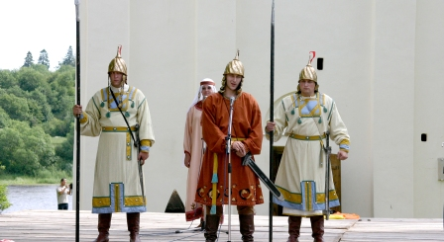
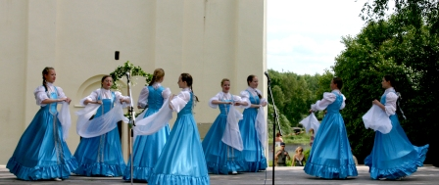
9 июля 2011 года в Старой Ладоге (Волховский район) пройдет областной театрализованный праздник «Венок Славы Александра Невского» в честь Святого Благоверного Великого Князя Александра Ярославовича в Староладожской крепости. В 2011 году праздник будет проходить по программе «Александр Невский - имя России». В рамках мероприятия будет организовано народное гуляние с фольклорными забавами, эстрадными представлениями, развлечениями для детей и взрослых.
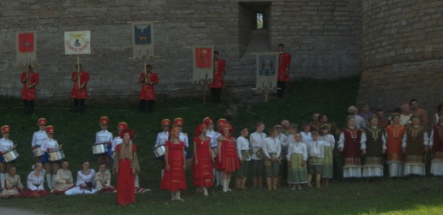
Организаторами выступают комитет по культуре Ленинградской области, администрация Волховского района и Староладожский историко-археологический и архитектурный музей-заповедник.

